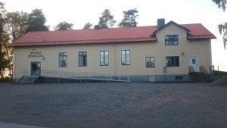

Bälinge bygdegårdsförening inbjuder till årsmöte söndagen den 27 februari 2022 kl. 14.00 i Bälinge bygdegård för behandling av sedvanliga ärenden

Bälinge Bygdegårdsförening
Bälinge bygdegårdsförening äger och förvaltar Bälinge bygdegård. Vi är en ideell förening som arbetar helt utan vinstsyfte. Föreningen tillhör Upplands distrikt av Bygdegårdarnas Riksförbund och har för närvarande ca 400 medlemmar inklusive föreningar/företag.
För att kunna behålla och utveckla bygdegården behöver vi ditt stöd. Bli därför medlem i Bygdegårdsföreningen!

ALLA HÄLSAS VÄLKOMMEN TILL ETT INTRESSANT ÅRSMÖTE

STYRELSEN

Gm Hans Johansson
ordförande

BÄLINGE BYGDEGÅRDSFÖRENING
KALLELSE OCH DAGORDNING TILL BÄLINGE BYGDEGÅRDSFÖRENINGS ÅRSMÖTE den 27 februari 2022 kl. 14.00 i Bälinge bygdegård.
ÄRENDEN:
1. Mötets öppnande
2. Årsmötets behöriga utlysande samt närvaroförteckning
- Val av ordförande och sekreterare för mötet
4. Val av två justeringsmän tillika rösträknare
5. Fastställande av dagordning
6. Styrelsens verksamhetsberättelse och ekonomisk redovisning (bilagor)
7. Revisorernas berättelse
8. Fastställande av resultat- och balansräkningar
9. Fråga om ansvarsfrihet för styrelsen
10. Fråga om disposition av årets resultat
11. Ersättning till styrelseledamöter och revisorer 2022
12. Medlemsavgifter 2023
– föreslås oförändrad till 200 kr per hushåll samt 350 kr för förening eller företag
13. Verksamhetsplan och budget för 2022, se bifogade handlingar samt föredragning
14. Fastställande av antalet styrelseledamöter (valberedningens förslag vid mötet)
15. Val av ordförande för 2022 (1 år)
16. Val av styrelseledamöter 2 år
17. Val av 2 revisorer och ersättare för dessa (1 år)
18. Val av valberedning för 2022
19. Val av ombud och ersättare till bygdegårdsdistriktets stämma 2022
20. Val av kontaktperson för fastighetsfrågor
21. Behandling av inkomna motioner/förslag frågor medlemmar
22. Vid årsmötet väckta frågor
23. Ev övriga frågor
24. Årsmötet avslutas

VERKSAMHETSBERÄTTELSE

för Bälinge Bygdegårdsförening 2021

Organisationsnummer 817606–5962
https://bygdegardarna.se/balinge

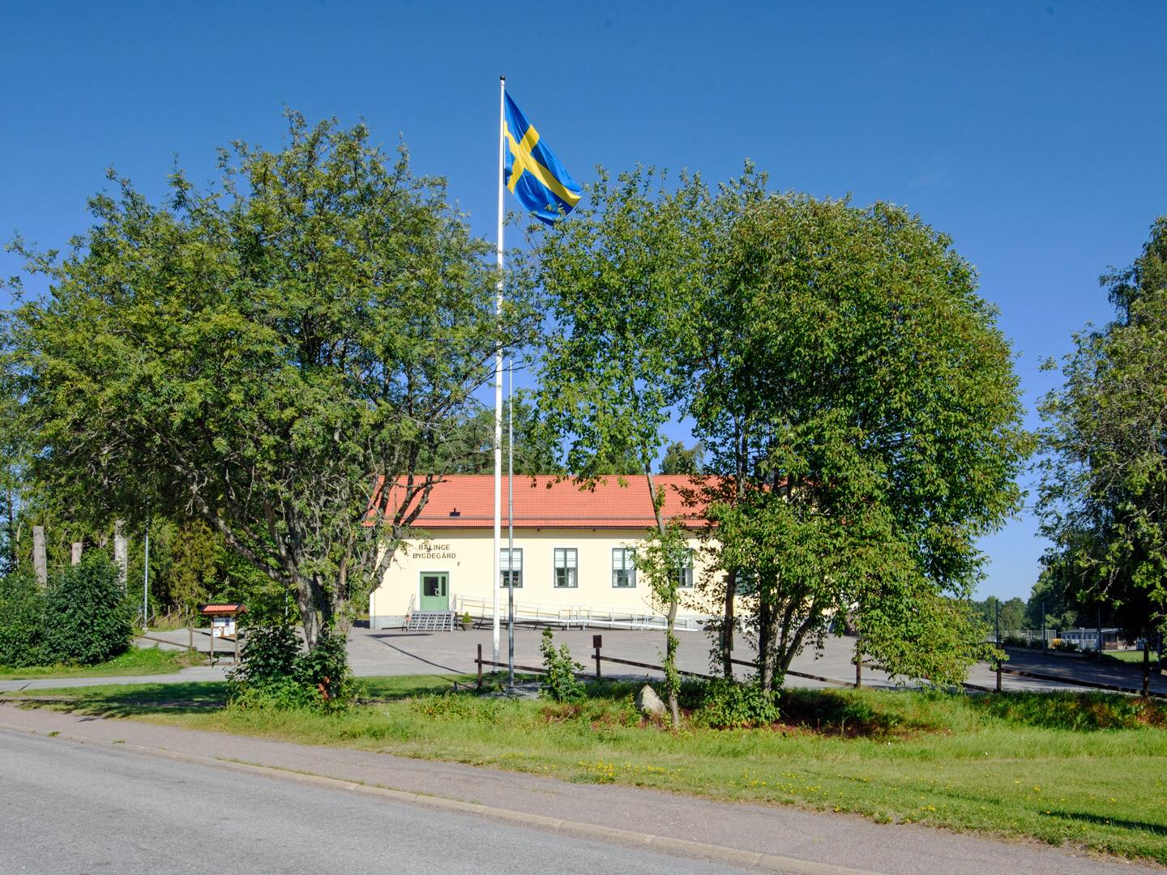

Styrelsen för Bälinge Bygdegårdsförening får härmed avge följande berättelse över verksamheten 2021.
Bygdegården invigdes 1937 av dåvarande justitieministern KG Westman och firade således 84 år under 2021.

STYRELSEN

Hans Johansson ordförande
Bo Frändén vice ordförande och sekreterare
Gunilla Larsson kassör
Hans Borg ledamot och bokningsansvarig
Stig-Ove Cederberg ledamot
Niclas Eriksson ledamot
Eva Hamrin ledamot
Hans Nyström ledamot och byggansvarig
Pernilla Winder ledamot

REVISORER

Birgitta Erixon ordinarie
Malin Nilsson ordinarie
Marcus Ekström suppleant

VALBEREDNING

Jan-Åke Carlsson sammankallande
Berit Ericsson
Michael Göransson
Lennart Åhrberg

MÖTEN
Verksamheten under 2021 har påverkats av den pågående coronaepidemin med covid 19, som inneburit att vissa aktiviteter fått ställas in under året. Vi har sakteliga kunnat starta vår verksamhet under hösten.
Årsmötet genomfördes Per capsulam 2021-04-01--17. Det innebär att medlemmarna kallades digitalt och fick möjlighet att ta ställning till styrelsens förslag under en längre period och årsmötet kunde då genomföras utan fysisk närvaro.
Föreningen har haft 5 protokollförda styrelsemöten och en föreningsfest som återstart. Arbetsutskottet har sammanträtt en gång i månaden och hållit ihop verksamheten då coronapandemin innebar att vi fick ställa in våra styrelsemöten under större delen av året.

MEDLEMSANTAL
Vid årsskiftet hade föreningen 370 betalande medlemmar. 11 föreningar eller företag är medlemmar och de är Bälinge IF, Sebbans, Ulvagubben, Johnny Wåhlin, Ylvas Tidlösa ur AB, Ulva Kvarns hantverk, Socialdemokratiska föreningen Bälinge, Olle Hjort, PRO Bälinge, GF Pulsen och Bälinge kyrkokör.

AKTIVITETER UNDER ÅRET
I aktivitetsgruppen har ingått Stanny Östlund, Ragnvi Andersson, Barbro Cederberg, Ingrid Lind, Marie Schöning, Margareta Vallesta och Ingemar Ahlgren. Stanny Östlund har varit ansvarig för gruppen. Aktivitetsgruppens uppgift är att lägga förslag till olika aktiviteter och ansvara för att dessa genomförs.

Vår förening har under året arrangerat följande aktiviteter:
28 februari Musikgruppen Kolonin i samarbete med Musik i Uppland
V 8 Sportlovsaktiviteter i puben
8 oktober Föreningsfest
21 november Julmarknad
Våra medlemsföreningar PRO Bälinge och Gymnastikföreningen Pulsen har haft 47 respektive 198 egna aktiviteter. Studiefrämjandet Kultur har genomfört 36 sammankomster, Bootcamps 49 aktiviteter, Bälinge ryttarförening 23 aktiviteter och Bälinge IF 7 aktiviteter.
Dessutom har Bälinge Bygdegård har varit uthyrd till 15 fester, 19 möten och Trafikkompetens har haft kurser under 38 dagar.

Det har som synes ändå varit ett aktivt år i bygdegården med 432 olika evenemang trots konsekvenserna av coronapandemin. Aktiviteterna har genomförts enligt Folkhälsomyndighetens rekommendationer.

BYGGNADEN, INVESTERINGAR OCH ÖVRIGT UNDERHÅLL UNDER ÅRET
Byggruppen: Hans Nyström sammankallande, Sone Eriksson, Roine Eriksson, Leif Jansson, Göran Kjellberg, Kjell Lind, Sven Lindström, Inge Lundin, Anders Persson, Seth Pettersson, Tomas Pettersson, Hans Wennberg, Sune Viberg, Olle Wiman och Magnus Öberg har ansvarat för byggnadsfrågorna.
Under 2021 har vi nästan enbart ägnat oss ut löpande förvaltningsfrågor. Vi har påbörjat renovering av toaletter på övre våningen och inköpt nya bord till stora salen.
Städning har skötts i egen regi och golvet i stora salen har oljats. Vi har köpt in en polermaskin och en skurmaskin.

ARBETSGRUPP FÖR GÅRDSPLAN OCH UTEMILJÖ
Hans Wennberg har varit ansvarig. I övrigt har Leif Wahlström (gräsklippning), Sone Eriksson, Inge Lundin och Bo Frändén ingått i gruppen. Dess uppdrag är att tillse att uteplacerat materiel är i ordning utifrån funktionellt och estetiskt perspektiv. Svara gräsklippning, ordna blommor, rensa ogräs, skotta snö och halkbekämpa, städa vid behov etc.

MEDIAGRUPPEN

I mediagruppen har ingått Hans Borg, Eva Hamrin och Hans Nyström
Deras uppdrag är att marknadsföra Bygdegården och dess förening och göra den känd för omgivningen via hemsida, sociala medier och andra sätt.

ÖVRIG VERKSAMHET

Coronapandemin har inneburit att övrig verksamhet som t ex deltagande i utomstående aktiviteter har utgått.

EKONOMI

Ekonomin har varit stabil under 2021. Resultaträkningen per 2021-12-31 för föreningen visar intäkter på 338 313 kr och kostnader på 253 878 kr. Det innebär en vinst på 84 435 kr och då uppgår balansräkningen till 338 369 kr.

SLUTORD

Styrelsen vill framföra ett varmt tack till sina arbetsgrupper för deras stora insatser under året. Utan deras arbete skulle verksamheten inte fungera.

Ett stort tack också för det stöd och förtroende bygdegårdsföreningen fått från medlemmar, föreningar och företagare under året. Framförallt genom att dessa haft så många aktiviteter i bygdegården.

Vi vill också tacka Britt Erikssons familj för att vi i år erhållet stipendiet till ”Britts minne”. Föreningen är mycket stolt och hedrad över utmärkelsen.

Vi hoppas att 2022 blir ett bättre år och att vi då kan se ett slut på coronaepidemin samt att återgå till normal verksamhet.

Bälinge den 24 januari 2022

Hans Johansson Bo Frändén

Gunilla Larsson Hans Borg

Stig-Ove Cederberg Niclas Eriksson

Eva Hamrin Hans Nyström

Årsredovisning för

Bälinge Bygdegårdsförening
817606-5962

Räkenskapsåret
2021-01-01 - 2021-12-31

Resultaträkning

Belopp i kr 2021-01-01- 2020-01-01-
2021-12-31 2020-12-31
Rörelseintäkter, lagerförändring m.m.
Nettoomsättning 143 216 82 929
Övriga rörelseintäkter 195 097 194 524

Summa rörelseintäkter, lagerförändring m.m. 338 313 277 453

Rörelsekostnader
Råvaror och förnödenheter - -7 977 -12 019
Handelsvaror - -6 786 -3 625
Övriga externa kostnader -200 938 -186 105
Av- och nedskrivningar av materiella och
immateriella anläggningstillgångar -30 352 -48 737
Summa rörelsekostnader -246 053 -250 486

Rörelseresultat 92 260 26 967

Finansiella poster
Räntekostnader och liknande resultatposter -7 825 -12 023
Summa finansiella poster -7 825 -12 023

Resultat efter finansiella poster 84 435 14 944

Bokslutsdispositioner

Resultat före skatt 84 435 14 944

Skatter

Årets resultat 84 435 14 944

Balansräkning

Belopp i kr 2021-12-31 2020-12-31

TILLGÅNGAR

Anläggningstillgångar

Materiella anläggningstillgångar
Byggnader och mark 100 936 130 864
Inventarier, verktyg och installationer 989 1 413
Summa materiella anläggningstillgångar 101 925 132 277

Summa anläggningstillgångar 101 925 132 277

Omsättningstillgångar

Kortfristiga fordringar
Kundfordringar 46 474 44 397
Summa kortfristiga fordringar 46 474 44 397

Kassa och bank
Kassa och bank 189 970 66 619
Summa kassa och bank 189 970 66 619

Summa omsättningstillgångar 236 444 111 016

SUMMA TILLGÅNGAR 338 369 243 293

EGET KAPITAL OCH SKULDER

Eget kapital

Fritt eget kapital
Reparationsfond 102 034 60 050
Balanserat resultat 45 944 30 999
Årets resultat 84 435 14 944
Summa fritt eget kapital 232 413 105 993

Summa eget kapital 232 413 105 993

Långfristiga skulder
Övriga skulder 88 885 132 277
Summa långfristiga skulder 88 885 132 277

Kortfristiga skulder
Leverantörsskulder 3 271 4 022
Upplupna kostnader och förutbetalda intäkter 13 800 1 001
Summa kortfristiga skulder 17 071 5 023

SUMMA EGET KAPITAL OCH SKULDER 338 369 243 293

Bälinge bygdegårdsförening

Verksamhetsplan för 2022

Allmänt
Vi hoppas att aktiviteterna i bygdegården kan vara fullt igång under senare delen av våren. Då har förhoppningsvis vaccineringen av Sveriges befolkning mot covid 19 slutförts och restriktionerna mot allmänna möten borttagits.
Under hösten bjuder föreningen på höstbuffé – inbjudna är alla som på ideell basis på många vis möjliggör utveckling av bygdegårdens verksamhet. Det blir en nystart av verksamheten.
Föreningen genomför en planeringsdag i oktober där planer för 2023 utformas.
Målet för 2022 är att bibehålla den höga uthyrningsnivå som vi hade under 2021.

Aktivitetsgruppen - planerar för de årligt återkommande aktiviteterna: blomauktion, barnloppis, höstsalong, pubafton, julmarknad, julgransplundring. Gruppen arbetar för att tillföra fler aktiviteter.

Byggruppen
Föreningen satsar under 2022 på mindre projekt för att underhålla och utveckla insatser på fastigheten. Arbetet sker genom byggruppen och i nära samarbete med styrelsen. Styrelsen ger byggruppen en ekonomisk ram, inom vilken de kan ta egna beslut på mindre kostnader.
Löpande görs förbättringar inom huset och utanför.

Mediagruppen – arbetar bl.a. med foldrar, facebook och hemsida. Värdefullt att utveckla moderna former för att nå nya boende i Bälinge samt kvarhålla med de tidigare. Målet för 2022 är att bibehålla och förhoppningsvis få fler medlemmar i föreningen.

Arbetsgrupp för Gårdsplan och utemiljö - tillser att uteplacerat materiel är i ordning utifrån funktionellt och estetiskt perspektiv. Svara gräsklippning, ordna blommor, rensa ogräs, skotta snö och halkbekämpa, städa vid behov etc.

Bälinge bygdegårdsförening
Budget 2022 (kr)

Intäkter
Uthyrning av lokaler och projektor (1 000) 121 000
Medlemsavgifter inkl föreningar/företag 78 500
Uppsala kommun 85 000
Övriga bidrag 3 000
Övriga intäkter 5 000
Totalt 292 500

Utgifter
Egna aktiviteter, årsmiddag, planeringsdag m m 24 500
Lokalkostnader, el, VA, städning 96 000
Reparation och underhåll 55 000
Avsättning för kommande reparationer 45 000
Övriga lokalkostnader, besiktning, vägavgift m m 8 000
Förbrukningsinventarier och material 21 000
Annonsering och trycksaker 3 500
Kontorskostnader, data, porto, nycklar 8 200
Styrelsekostnader, resekostnader och gåvor 3 600
Medlemsavgifter, bygdegårdsdistr m fl 2 500
Försäkring 8 000
Bankavgifter 2 400
Avskrivningar 7 300
Räntekostnader 7 500
Totalt 292 500

